Система электронного документооборота Аппарата Правительства Ивановкой области (СЭД)

Краткая инструкция пользователя

Функциональная роль: КОНТРОЛЕР

Содержание
1 Постановка поручений на контроль 3
1.1 Отзыв резолюции 5
1.2 Удаление проекта резолюции 5
2 Снятие задания с контроля 6
3 Перенос контрольного срока 8
4 Перевод поручения на самостоятельный контроль 9
5 Формирование сводного отчета по поручению 10
6 Поиск документов и заданий 12

Постановка поручений на контроль
Выполняется по мере поступления заданий на контроль в папку Документы на контроль.
Прежде чем поставить поручение на контроль, необходимо его создать.
Для этого:
- Перейдите в папку Документы на контроль и откройте нужный документ.
- Нажмите кнопку Взять в работу и создать резолюцию ().
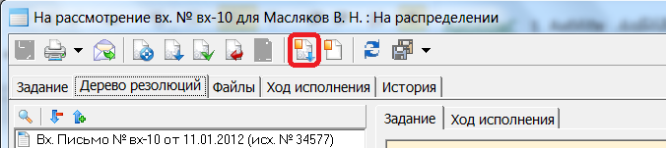
Рис. 2
- Откроется вкладка Резолюция (см. Рис. 3).
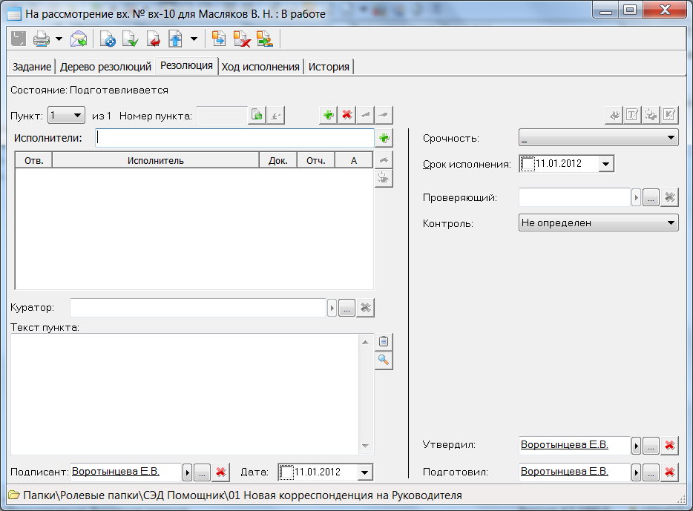
Рис. 3
Заполните основную информацию по резолюции.
- В поле Исполнители укажите сотрудника(ов), ответственного за исполнение данной резолюции. Для этого введите первые буквы фамилии, в выпадающем списке выберите нужную запись и нажмите Enter, после этого выбранный сотрудник добавится в список исполнителей.
- Если необходимо, чтобы исполнители во исполнение своих заданий создали документ во исполнение и/или подготовили отчет об исполнении, отметьте «галочками» соответствующие поля, расположенные напротив фамилии исполнителя (см. Рис. 4).
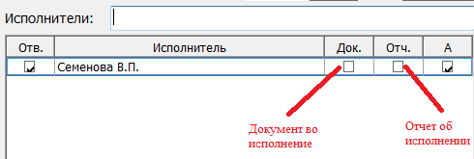
Рис. 4
- В поле Текст пункта введите содержание поручения.
- Поля Подписант, Утвердил, Подготовил заполнятся автоматически, при необходимости скорректируйте значения данных полей.
- В поле Срок исполнения укажите дату, к которой данное поручение должно быть выполнено.
- Присвойте номер пункту резолюции при помощи кнопки Присвоить номер пункта () (см. ).
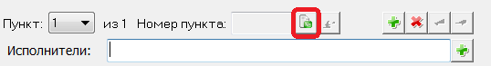
Рис. 5
- Для того чтобы поставить исполнение поручения на централизованный контроль, выберете в поле Контроль значение Да, для самостоятельного контроля – выберите значение Самостоятельный.
- Нажмите кнопку Утвердить резолюцию (). При этом карточка резолюции станет недоступной для редактирования, а на вкладке Дерево резолюций отобразится информация о назначенных исполнителях и созданной резолюции.
При необходимости резолюцию можно отозвать (см. п. 1.1) и удалить (см. п. 1.2).
  Примечание | Так как при отзыве поручения выполняется удаление дочерних заданий без возможности восстановления, то отзыв поручения можно выполнять только, если исполнители по поручению еще не приступили к работе со своими заданиями (если дочерние задания еще не приняты в работу, по ним не внесены отчеты об исполнении, комментарии и пр.).

Отзыв резолюции
Отзыв резолюции выполняется для изъятия заданий из работы у исполнителей, которым они были назначены.
Примечание | Так как при отзыве резолюции выполняется удаление дочерних заданий без возможности восстановления, то отзыв резолюции можно выполнять только, если исполнители по резолюции еще не приступили к работе со своими заданиями (если дочерние задания еще не приняты в работу, по ним не внесены отчеты об исполнении, комментарии и пр.).
Чтобы отозвать резолюцию:
- Найдите и откройте соответствующее задание.
- Перейдите на вкладку Дерево резолюций.
- В дереве резолюций выберите необходимую запись и нажмите кнопку Отозвать резолюцию ().
Резолюция будет отозвана. На вкладке Дерево резолюций значок отозванной резолюции выделится серым цветом (см. Рис. 5).
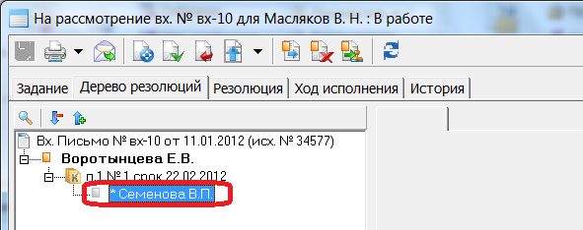
Рис. 6

Удаление проекта резолюции
Чтобы удалить ошибочно созданный проект резолюции:
- Найдите и откройте нужное задание.
- Перейдите на вкладку Дерево резолюций.
- Выберите необходимый для удаления проект резолюции и нажмите кнопку Удалить резолюцию ().
Проект резолюции будет удален.

Снятие задания с контроля
Выполняется по мере поступления заданий в папку Снять с контроля.
Для того, чтобы снять документ с контроля:
- Перейдите в папку Снять с контроля.
- Выберите нужный документ и откройте его. (Задание будет в статусе На контроле).
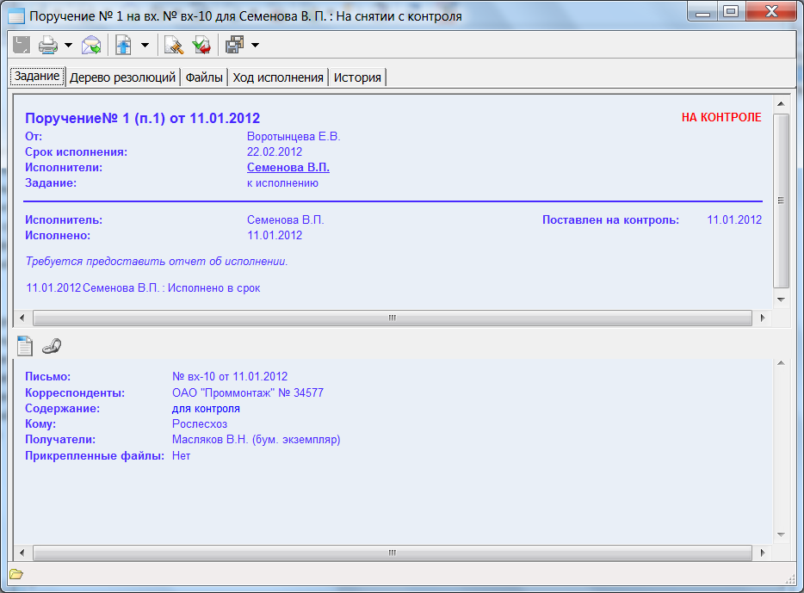
Рис. 7
- Если у вас нет замечаний к исполненному заданию, нажмите кнопку Принять (). В открывшемся окне Контроль (Рис. 7) укажите фактическую дату исполнения задания и дату снятия задания с контроля.
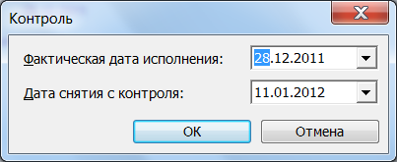
Рис. 8
Задание перейдет в состояние Исполнено и уйдет из папки Снять с контроля.
- Если к исполненному заданию есть замечания, нажмите кнопку На доработку (). В открывшее окне укажите причину отправки задания на доработку и нажмите кнопку ОК.
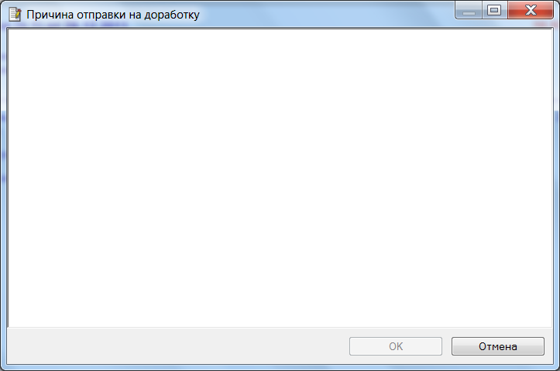
Рис. 9
Задание перейдет в состояние На рассмотрении и уйдет из папки Снять с контроля.

Перенос контрольного срока
Задания, содержащие просроченные контрольные пункты резолюций (поручения) отображаются в папке Контрольные резолюции – Просрочено. Для переноса контрольного срока по такому поручению необходимо:
- Открыть нужное задание и перейти на вкладку Резолюция.
- В поле Пункт выбрать пункт резолюции, по которому необходимо перенести срок исполнения.
- Нажать кнопку Перенести срок () (см. Рис. 9).
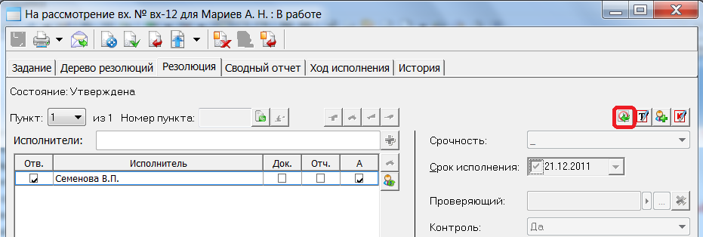
Рис. 10
- В открывшемся окне (см. Рис. 10) в поле Срок исполнения укажите новую дату, к которой необходимо исполнить просроченное поручение. В поле Причина укажите причину переноса контрольного срока. Нажмите кнопку ОК.
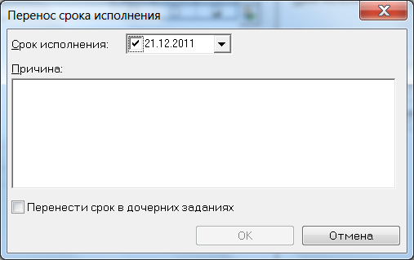
Рис. 11
В поле Срок исполнения отобразится новая дата.

Перевод поручения на самостоятельный контроль
Выполняется по мере необходимости, например, в случае утраты актуальности задания.
Для перевода поручения на самостоятельный контроль:
- Найдите и откройте поручение, которое необходимо перевести на самостоятельный контроль.
- Перейдите на вкладку Резолюция и нажмите кнопку Изменить параметры контроля () (см. Рис. 16).
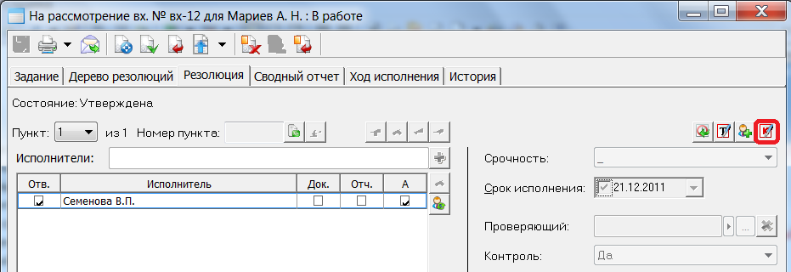
Рис. 12
- В открывшемся окне в поле Контроль выберите значение Самостоятельный. При необходимости измените значения в других полях.
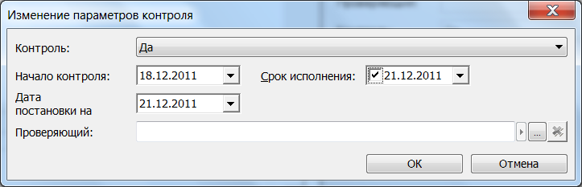
Рис. 13
- Нажмите кнопку ОК. Измененные значения отобразятся на вкладке Резолюция. Для сохранения внесенных изменений нажмите кнопку Сохранить ().

Формирование сводного отчета по поручению
Сводный отчет формируется на основе отчетов исполнителей о ходе исполнения. Для создания сводного отчета:
- Перейдите в папку Требуется сводный отчет и откройте нужное задание.
- Перейдите на вкладку Формирование сводного отчета.
- При помощи кнопок Следующий пункт (), Предыдущий пункт () (см. Рис. 12) выберите пункт резолюции, для которого собираетесь внести сводный отчет.
Рис. 14
- В правой нижней части экрана (см. Рис. 11) внесите сводный отчет, после чего станут доступны кнопки, расположенные справа от данного поля.
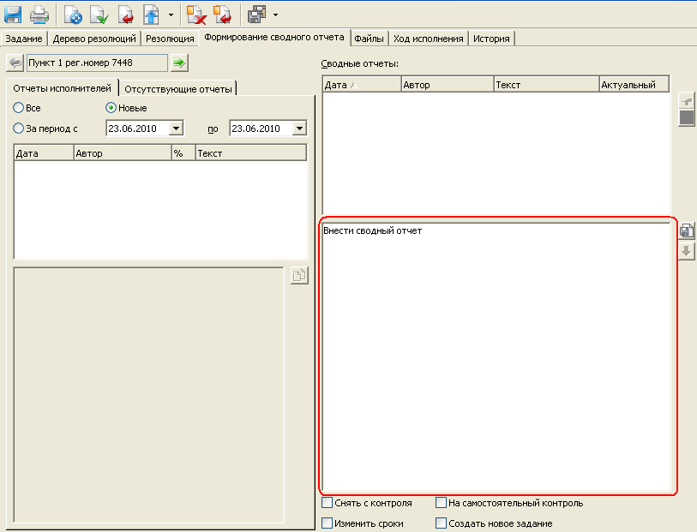
Рис. 15
Примечание | Справа, на вкладке Отчеты исполнителей отображаются внесенные исполнителями отчеты о ходе исполнения, а на вкладке Отсутствующие отчеты отображается список исполнителей, которые еще не внесли отчеты.
- Нажмите на кнопку Сохранить отчет (). После этого строка с записью о внесении отчета появится в поле Сводные отчеты (см. Рис. 14).
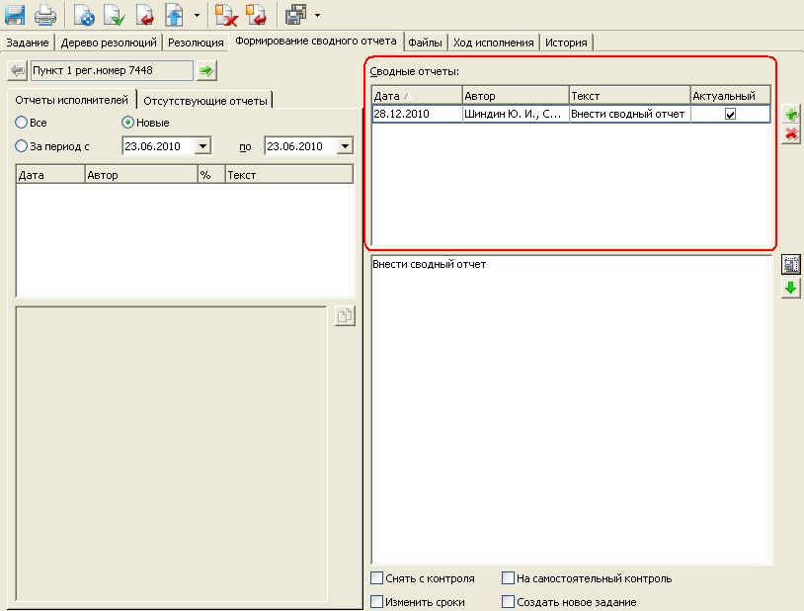
Рис. 16
Примечание | Поскольку для каждого поручения есть возможность добавить несколько сводных отчетов, то для обозначения актуального отчета поставьте в строке с ним «галочку» в поле Актуальный.
- Для добавления еще одного отчета нажмите кнопку Добавить отчет (), для удаления - нажмите кнопку Удалить отчет ().

Поиск документов и заданий
Поиск зарегистрированного в системе документа возможен при выборе папки Поиск документа. При этом автоматически открывается карточка поиска документов Поиск РК (см. Рис. 18).
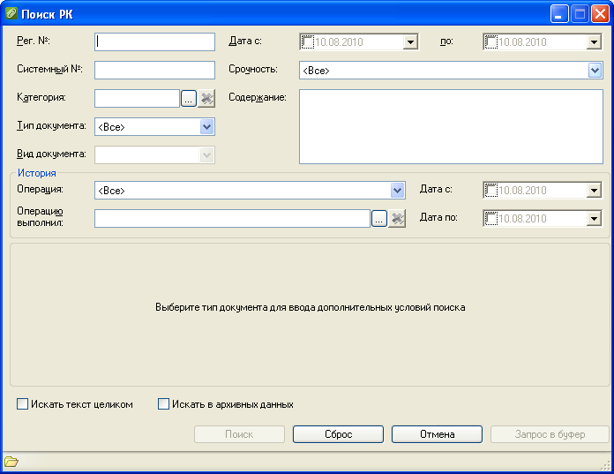
Рис. 20
Поиск резолюции возможен при выборе папки Поиск задания. При этом автоматически открывается карточка поиска заданий Поиск КЗ (см. Рис. 19).
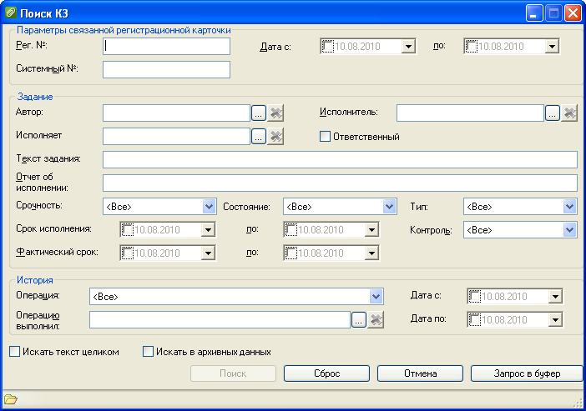
Рис. 21
Для выполнения поиска:
- Заполните известные поля в карточке Поиск РК/Поиск КЗ.
- Нажмите кнопку Поиск.
- На правой части окна Навигатора системы отобразятся результаты поиска.
Примечание | Если поиск не возвращает результатов, нажмите в карточке поиска кнопку Сброс и повторно заполните поля. Повторите поиск.  Если поиск не дал результатов, проверьте, не противоречат ли введенные параметры поиска друг другу.

